O Egito e seu atual

Quando falamos sobre o Egito, é comum vir à cabeça coisas como: Pirâmides, Faraós, mitos e lendas, e areia, muita areia. Mas que tal conhecer um pouco mais de perto o Egito atualmente? Hoje você embarca no expresso história egípcia do Barriga de chop blog’s.

Antes de falarmos sobre o Egito, vamos contextualizar você sobre o seu continente, a África. A África é o berço da humanidade, os primeiros humanos surgiram lá, também foi uma colônia da Europa durante entre os séc XIX e XX, um número de incontáveis africanos foram escravizados e levados para outros lugares do mundo, e essa colonização marcou tanto esse lugar, que até hoje sua principal fonte econômica é a exportação de matéria prima, mesmo com uma diversidade incrível de culturas, mesmo com seu tamanho, a África ainda sofre com a extrema pobreza.

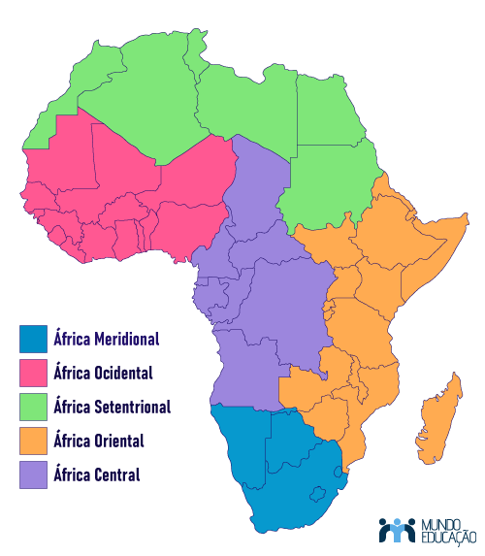

mapa da África

Agora que você já tá ligado na África, vamos ao Egito. O Egito se localiza na África Sentorial, ele abrigou uma das civilizações mais desenvolvidas da humanidade, também é basicamente um museu em forma de país, com um grande número de bens históricos, inclusive as Pirâmides.

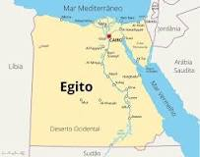

Mapa do Egito

Agora vamos aos dados técnicos, o Egito tem uma população estimada em 104,3 milhões, seus idiomas são: Árabe, Bedawi, Mattokki e Siwi, com um PIB de 401,1 bilhões, e pra fechar, um IDH até que alto, 0,707.

É, convenhamos que essa parte é meio chata né? Bom, se quiser uma forma de deixar a história do Egito, e de muitos outros países e culturas, mais interessante, então aqui vai uma sugestão: Assassin’s Creed. A renomada franquia de jogos eletrônicos produzida pela não tão amada Ubisoft, consegue misturar história, ação, aventura, e uma pitada de ficção... tá, MUITA ficção, transformando seus jogos em quase que uma aula de história por conta própria. E adivinha só? Um de seus jogos se passa no Egito antigo! E ainda por cima, vem em primeiro na ordem cronológica da franquia.

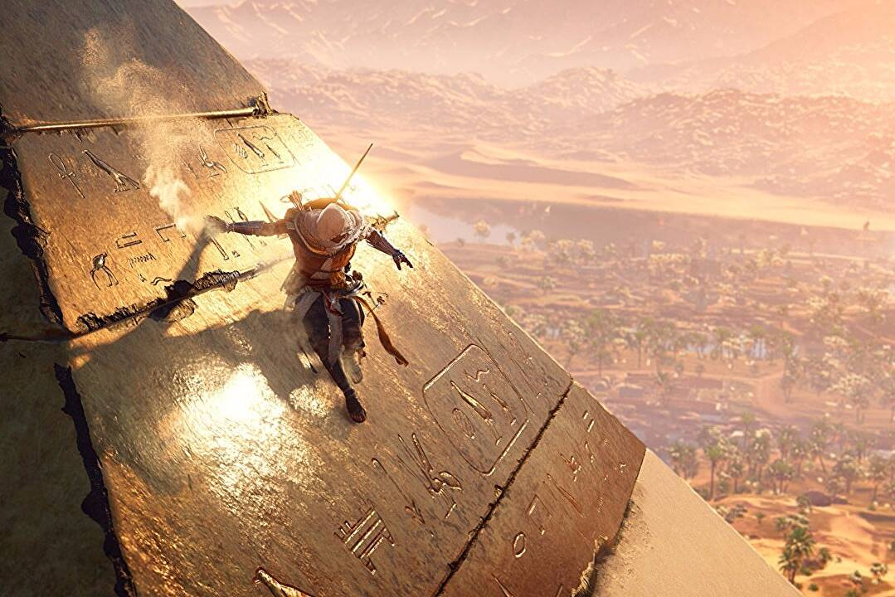

Imagem do jogo Assassin’s Creed: Origins

Senhores, senhoras, infelizmente o nosso expresso história chegou ao destino, mas não fique triste, voltaremos a qualquer instante, então até mais!

Matéria produzida por: João Pedro Amaro Pippus e Geovani Michels.